附件1

福建省住房和城乡建设系统行政处罚
裁量权适用规则（试行）

第一条 为规范福建省住房和城乡建设领域行政处罚裁量权，进一步推进依法行政，维护自然人、法人和非法人组织的合法权益，根据《中华人民共和国行政处罚法》《福建省行政执法条例》等有关法律法规和规章，结合本省实际，制定本规则。
第二条 本规则所称行政处罚裁量权，是指执法机关在法定行政处罚权限内，决定是否给予行政处罚，以及给予何种种类、幅度的行政处罚时，进行裁量的权限。
第三条 全省各级住房和城乡建设行政机关及法律、法规授权的具有管理公共事务职能的组织（统称执法机关）行使行政处罚裁量权，参照执行本规则。
执法机关实施行政处罚，应当按照依法制定的裁量基准作出行政处罚决定。
第四条 福建省住房和城乡建设厅负责指导全省住房和城乡建设领域行政处罚裁量权工作，制定全省性住房和城乡建设领域行政处罚裁量基准，并负责动态评估、调整。各设区市执法机关可以结合本地实际予以细化、补充和调整，并以文件形式公布，也可以适用本地区既有的行政处罚裁量基准。
设区市地方性法规和政府规章设定相关行政处罚的裁量基准，由各地执法机关自行制定，并负责动态评估、调整。
依法纳入城市管理综合执法范围不属于住房城乡建设领域的行政处罚，设区市城市管理执法机关会同其他行业主管部门制定行政处罚裁量基准和适用规则。
第五条 行使行政处罚裁量权，应当坚持合法合理、过罚相当、程序正当、处罚教育相结合的原则。
第六条 在实施行政处罚中，对法律、法规和规章规定不一致的，应当遵循《中华人民共和国立法法》有关规定。
第七条 当事人有下列情形之一的，应当从轻或者减轻行政处罚：
（一）主动消除或者减轻违法行为危害后果的；
（二）受他人胁迫或者诱骗实施违法行为的；
（三）主动供述行政机关尚未掌握的违法行为的；
（四）配合行政机关查处违法行为有立功表现的；
（五）法律、法规、规章规定其他应当从轻或者减轻行政处罚的。
第八条 违法行为轻微并及时改正，没有造成危害后果的，不予行政处罚。初次违法且危害后果轻微并及时改正的，可以不予行政处罚。
当事人有证据足以证明没有主观过错的，不予行政处罚。法律、行政法规另有规定的，从其规定。
对当事人的违法行为依法不予行政处罚的，执法机关应当对当事人进行教育。
第九条 涉及责令停业整顿、责令停止执业、暂扣安全生产许可证、降低资质等级、吊销资质证书、吊销执业资格证书等行政处罚，由颁发资质证书的机关决定；其他执法机关发现上述违法行为时，应当将行政处罚建议和主要证据材料及时逐级上报移送至颁发资质证书的机关或其他有权机关作出决定。
实施上述行政处罚，不影响本级执法机关依法实施罚款等其他种类的行政处罚。
第十条 执法机关作出行政处罚决定时对涉及《中华人民共和国行政处罚法》第五十八条、《福建省行政执法条例》第五十六条规定情形的，应当进行法制审核；未经法制审核或者审核未通过的，不得作出决定。
对情节复杂或者重大违法行为给予行政处罚的，应当经行政机关负责人集体讨论决定。
第十一条 《福建省住房和城乡建设系统行政处罚裁量权基准》（以下简称《裁量基准》）“违法情节或危害后果”一栏中行政处罚档次的确定，应综合考虑涉案标的、违法事实、危害后果、主观恶意程度及其他相关因素。
第十二条 《裁量基准》“违法情节或危害后果”一栏中涉及违法行为次数的，是指当事人的违法行为在二年内又实施同一违法行为次数；对房屋建筑和市政基础设施工程质量安全、燃气、供水等涉及公民生命健康安全的，违法次数是指当事人的违法行为在五年内又实施同一违法行为次数。
法律、行政法规另有规定的，从其规定。
第十三条 《裁量基准》“违法情节或危害后果”一栏中“危害后果”，需进行安全、质量事故等级认定以及工程质量缺陷认定的，按照有关规定执行。
《裁量基准》“违法情节或危害后果”一栏中的“以上”包括本数，“以下”不包括本数。
《裁量基准》“行政处罚” 一栏中“以上”“以下”含义均对应法律原文含义。
第十四条 实施行政处罚过程中，对尚未制定裁量基准的，或者因有关法律法规规章发生变化等原因导致已制定的基准无法适用的，应当经集体讨论后作出行政处罚决定，并及时依法完善相关裁量基准，向社会公布。适用《裁量基准》时发现上述问题的，应及时向福建省住房和城乡建设厅报告。
第十五条 《裁量基准》分为城乡建设、工程建设与建筑业、住房保障与房地产业三个部分，分别以C、G、Z表示。
每个部分依据业务类别划分为若干主项，用阿拉伯数字从1开始按顺序编码。
每个主项依据业务对应的法规划分为若干子项，用阿拉伯数字从01开始按顺序编码。
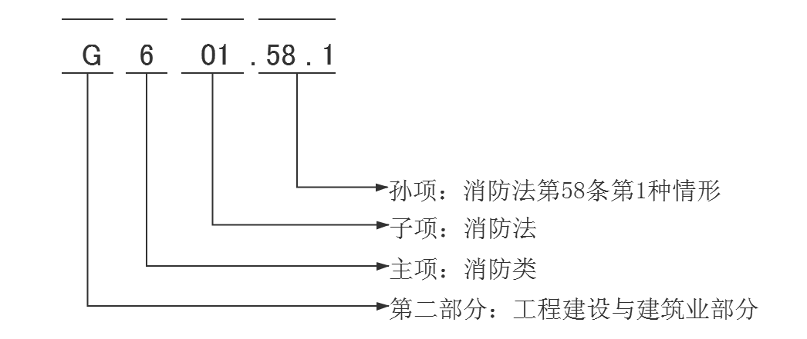
每个子项中所涉行政处罚的具体条款为孙项。编码示例如下：

第十六条 本规则及《裁量基准》自2021年7月15日起施行，并根据法规变化、职能调整和实践应用等情况进行调整，以文件形式公布。
2008年12月1日起施行的《福建省建设厅行政处罚自由裁量权标准实施办法（试行）》《福建省建设厅行政处罚自由裁量权标准（试行）》及2011年2月13日起施行的《关于修订<福建省建设厅行政处罚自由裁量权标准（试行）>的通知》同时废止。

